La Mêlée, le 15ème anniversaire, en passant par l’Alsace …
Sous la direction de notre guide Patricia, les membres de La Mêlée ont passé deux jours en Alsace à visiter les sites touristiques bien connus pour leurs spécialités vinicoles et culinaires.
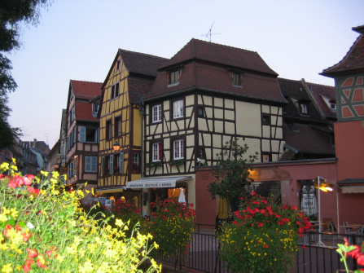
Partis dès potron-minet de Chailly-sur-Montreux sous un ciel maussade et après une courte pause café à Egerkingen, nous sommes arrivés à Colmar où nous avons effectué un mini tour de ville, en car, avant de déguster un repas typiquement alsacien : la choucroute garnie servie avec de la bière, du riesling ou autres vins du cru, selon ses goûts.
Le temps de digérer quelque peu en marchant sous la pluie à travers les ruelles de la ville, nous sommes repartis pour Strasbourg, hôtel de l’Europe oblige, afin de prendre possession des chambres et de se préparer à la manifestation du soir prévue au Royal Palace de Kirrwiller, situé en pleine cambrousse !
C’était tout simplement grandiose : dans le décor feutré des restaurants, le repas du soir nous a été servi : une dorade exquise au petit vin blanc, suivie d’un filet de bœuf, accompagné d’un rouge de circonstance. Durant le repas, un orchestre de danse nous invitait à nous dégourdir les jambes dans une ambiance de guinguette, valses, madison et rythmes modernes endiablés!
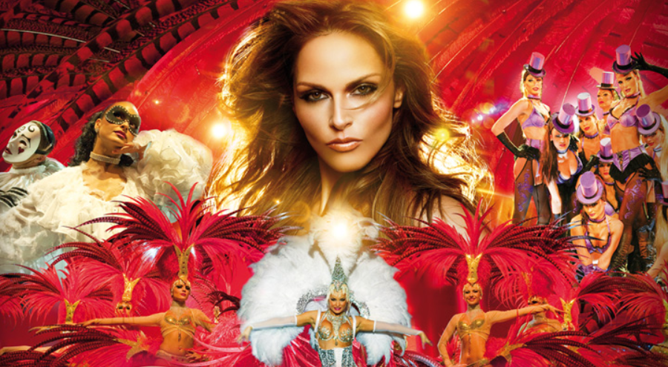
Privés de dessert pendant plus deux heures nous avons assisté, dans une salle annexe digne du Stravinsky, à un spectacle de cabaret de très haut niveau, tant par la qualité des numéros présentés : vélo monocycle et trampoline, jonglerie, acrobatie et voltige aériennes ‘tout en muscles et en finesse’ et surtout, prestidigitation du style David Coperfield … au féminin, que par les ballets des crazy girls en costumes de plumes et paillettes, que certains n’ont vu qu’en rêve, terrassés qu’ils étaient par de fortes attaques de paupières, alors que d’autres, qui n’en ont pas raté une, en sont restés bouche bée!
Après une nuit très courte et un petit déjeuner bienvenu, nous nous sommes laissé conduire sur l’Ill en bateau-mouche, à travers les canaux de Strasbourg pour une visite historique de la vieille ville et des bâtiments modernes du parlement européen.
Après un tourner sur route réussi, le chauffeur du car nous a conduit à Ricquewihr, petit village vigneron typique, très touristique et très prisé en Alsace pour ses spécialités vinicoles et du terroir. Au menu du jour, les tartes flambées alsaciennes de toutes sortes, dans un caveau sympathique et avec une ambiance du tonnerre !
Après un retour sans histoires vers le soleil, enfin revenu, de la riviera vaudoise, nous nous sommes quittés pleins de bons souvenirs … et prêts à repartir!
Un grand MERCI à la commission ad hoc pour le choix et l’organisation de ce voyage mémorable et surtout à Patou, qui fêtait ce jour-là son … x ème anniversaire! (LpR)

